Android通用开发框架设计文档
之ModuleWidgets模块-RecyclerView Package说明文档

审 核: | 陈卿强 | 日 期: | 2017/03/21
批 准: | 陈卿强 | 日 期: | 2017/03/21

版 本 号 | V1.0
密 级 | 内部

修改履历

版本号 | 日期 | 作者 | 修订要点
V1.0 | 2017/03/21 | 陈卿强 | 新作成

目录
Android通用开发框架设计文档 1
1 功能描述 4
2 功能路径 4
3 参与人员 4
4 接口清单 4
5 使用说明 6
5.1 RefreshRecyclerView 6
5.1.1 布局文件 6
5.1.2 View设置 6
5.1.3 设置OnPullActionListener事件监听 10
6 参考文献 10

功能描述
RecyclerView Package中包含了RecyclerView中常用的通用类与基于RecyclerView实现的组件封装。
目前包含：
分割线通用类：DividerGridItemDecoration.class、DividerItemDecoration
触摸/侧滑操作组件：ItemTouchBuilder.class
下拉/上拉操作组件：RefreshRecyclerView.class

功能路径
ModuleWidgets/RecyclerView

参与人员
陈卿强、吴增乡、陈俊

接口清单
类名：RefreshRecyclerView.class
概述：
继承RecyclerView，自定义View，可以在布局文件中直接使用，也可在代码中new出实例使用。
自定义下拉与上拉功能的RecyclerView，实现下拉刷新、上拉加载更多。
默认提供一套HeaderView与FooterView，同时提供自定义HeaderView与FooterView设置接口,自定义HeaderView与FooterView时，最好同样实现默认View中的所有id，这样可以减少自定义时，额外的去增加HeaderView与FooterView的控制代码逻辑。
其他关于RecyclerView的所有实现都与该控件本来的处理方式一致，未做多余处理，因此不需要担心兼容性问题，以及完全按照原有方式处理RecyclerView列表中的样式、动画等等。
接口 | 功能描述 | 备注
RefreshRecyclerView(Context) | 构造函数，由继承而来
RefreshRecyclerView(Context,AttributeSet) | 构造函数，由继承而来
RefreshRecyclerView(Context,AttributeSet,int) | 构造函数，由继承而来
setHeaderView(View) | 设置自定义HeaderView | 自定义HeaderView最好满足默认HeaderView中所有的View Id。  必须在setAdapter方法之前设置
setFooterView(View) | 设置自定义FooterView | 自定义FooterView最好满足默认FooterView中所有的View Id。  必须在setAdapter方法之前设置
refreshed(boolean isCompleted) | 下拉刷新结束，将HeaderView状态还原。 | 因为默认的HeaderView中有上次刷新时间标签，所以isCompleted为true时，才会更新刷新时间。
alreadyLoadedAll(boolean isHideFooterView) | 是否加载完全部数据，用于控制FooterView的文字提示。 | isHideFooterView用于控制显示/隐藏FooterView。
setLayoutManager(LayoutManager) | 与RecyclerView一致。 | 重载自RecyclerView，其中实现了上拉加载更多的上拉逻辑处理。
setAdapter(Adapter) | 与RecyclerView一致。 | 重载自RecyclerView，其中对Adapter额外封装了一层RefreshWrapAdapter，实现HeaderView与FooterView的添加。
setOnPullActionListener(OnPullActionListener) | 设置控件对应的监听事件。
类名：ItemTouchBuilder.class
概述：。
接口 | 功能描述 | 备注
RefreshRecyclerView(Context) | 构造函数，由继承而来
RefreshRecyclerView(Context,AttributeSet) | 构造函数，由继承而来
RefreshRecyclerView(Context,AttributeSet,int) | 构造函数，由继承而来
setHeaderView(View) | 设置自定义HeaderView | 自定义HeaderView最好满足默认HeaderView中所有的View Id。  必须在setAdapter方法之前设置
setFooterView(View) | 设置自定义FooterView | 自定义FooterView最好满足默认FooterView中所有的View Id。  必须在setAdapter方法之前设置
refreshed(boolean isCompleted) | 下拉刷新结束，将HeaderView状态还原。 | 因为默认的HeaderView中有上次刷新时间标签，所以isCompleted为true时，才会更新刷新时间。
alreadyLoadedAll(boolean isHideFooterView) | 是否加载完全部数据，用于控制FooterView的文字提示。 | isHideFooterView用于控制显示/隐藏FooterView。
setLayoutManager(LayoutManager) | 与RecyclerView一致。 | 重载自RecyclerView，其中实现了上拉加载更多的上拉逻辑处理。
setAdapter(Adapter) | 与RecyclerView一致。 | 重载自RecyclerView，其中对Adapter额外封装了一层RefreshWrapAdapter，实现HeaderView与FooterView的添加。
setOnPullActionListener(OnPullActionListener) | 设置控件对应的监听事件。

使用说明

RefreshRecyclerView

布局文件
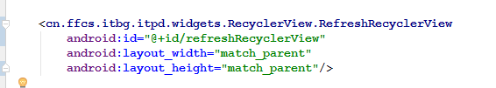

View设置

使用默认的HeaderView与FooterView
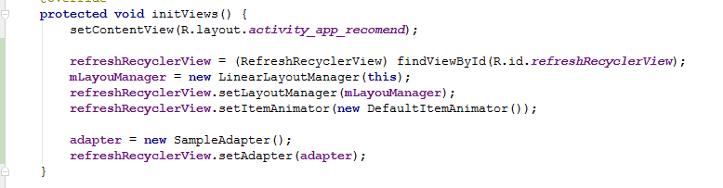
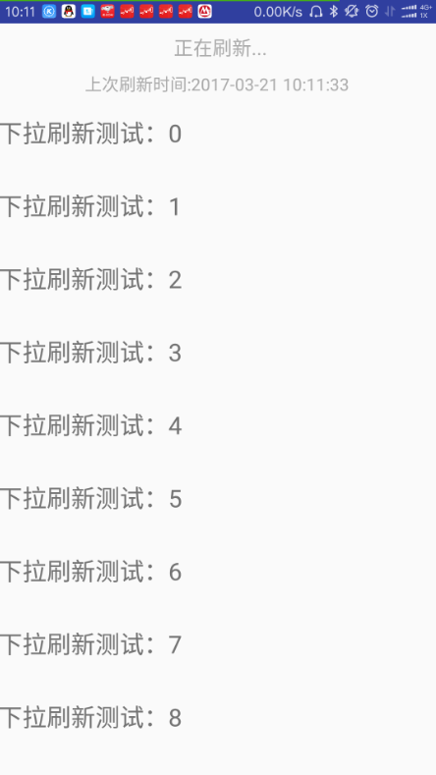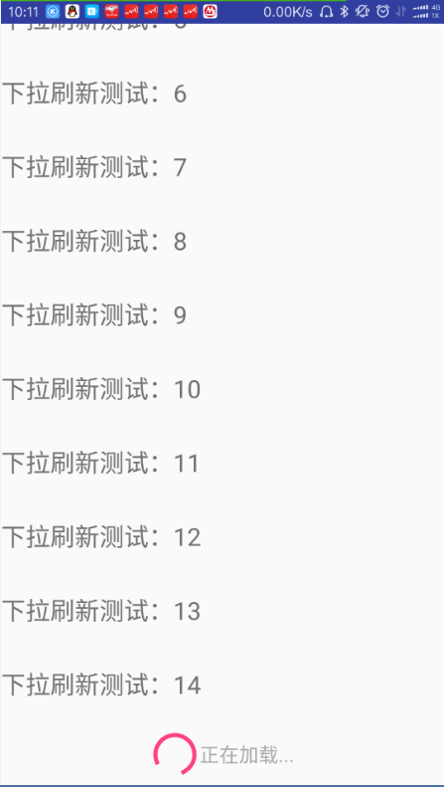

自定义HeaderView与FooterView，都实现了默认组件中的所有ID（具体ID请直接查看组件源码）
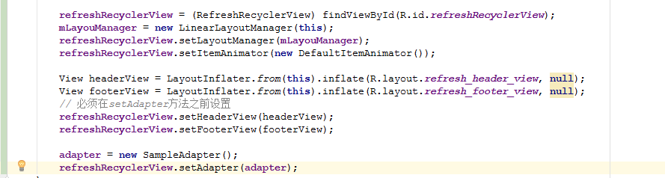
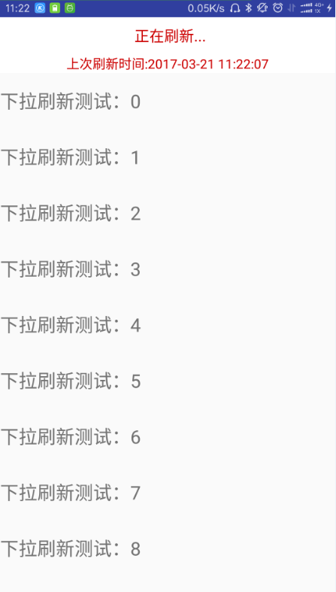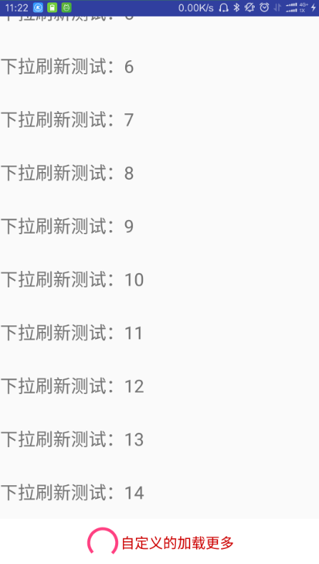

未自定义HeaderView与FooterView，但是重写了这两个View的颜色配置
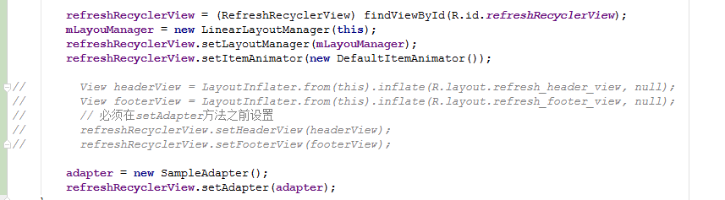
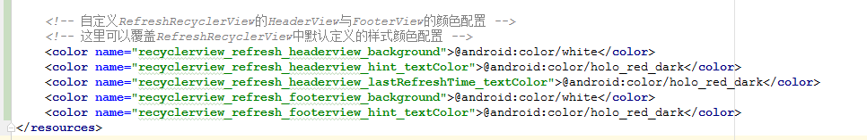
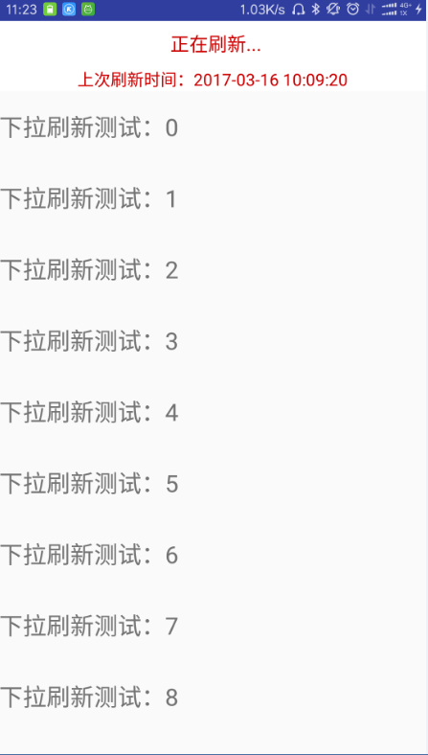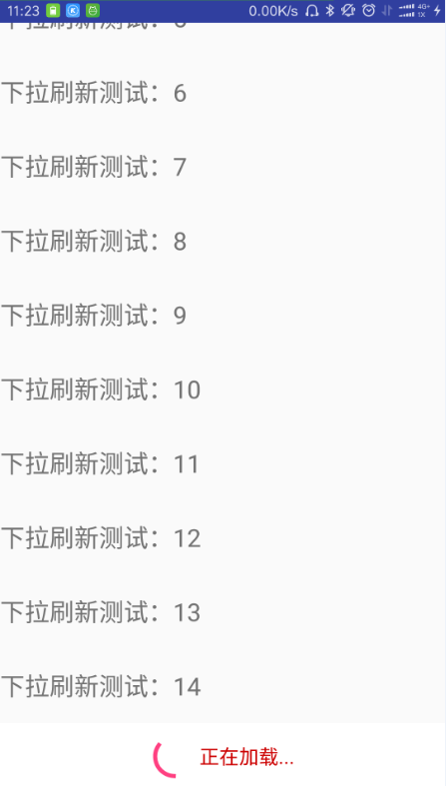

可重写的资源
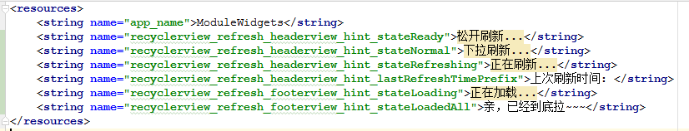
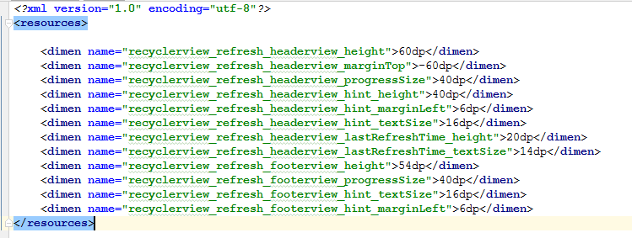
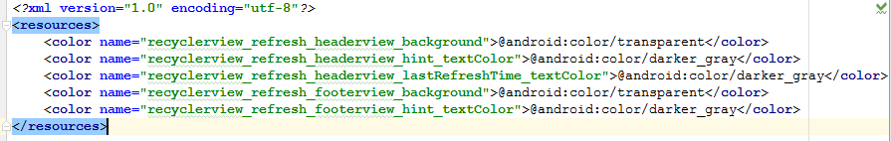

设置OnPullActionListener事件监听
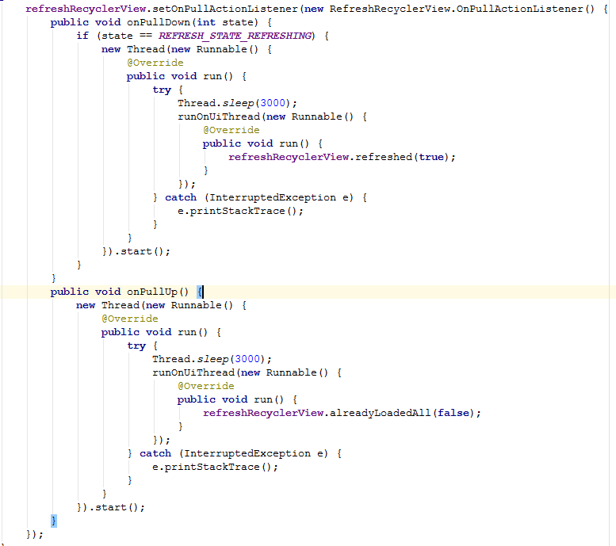

参考文献
- https://github.com/llxdaxia/RecyclerView

